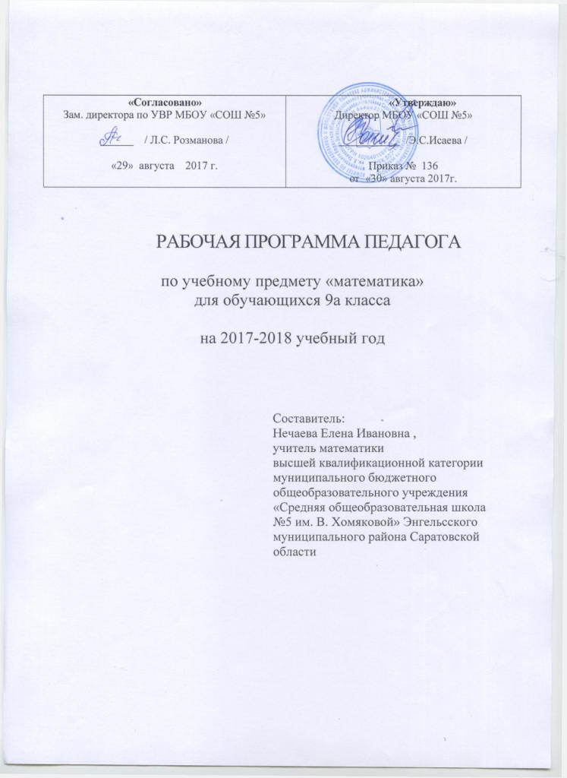

Пояснительная записка
Рабочая программа составлена на основе следующих документов:
- Федерального компонента государственного образовательного стандарта основного общего образования по математике;
- Примерной программы основного общего образования по математике;
- Авторской программы по алгебре к учебнику «Алгебра 9 класс», авторы С.НМ.Никольский, М.К.Потапов, Н.Н.Решетников, А.В.Шевкин.
- Авторской программы к учебнику «Геометрия, 7-9 класс», авторы Л.С.Атанасян, В.Ф.Бутузов, С.Б.Кадомцев и др.
Примерная программа основного общего образования по математике и авторская программа по алгебре и геометрии взяты из методического пособия «Программы общеобразовательных учреждений» АЛГЕБРА 7-9 классы, ГЕОМЕТРИЯ 7-9 классы, составитель: Бурмистрова Т.А издательство «Просвещение».
Контрольные работы формируются на основании примерных контрольных работ, приведенных в вышеназванных методических пособиях, составитель: Бурмистрова Т.А.
Преподавание по алгебре ведется 3 часа в неделю, всего 102 часа, по геометрии – 2 часа в неделю, всего 68 часов.

Обучение математике в 9 классе направлено на достижение следующих целей:
- Овладение системой математических знаний и умений, необходимых для применения в практической деятельности, изучения смежных дисциплин, продолжения образования.
- Интеллектуальное развитие, продолжение формирований качеств личности, свойственных математической деятельности: ясности и точности мышления, критичности мышления, интуиции как свернутого сознания, логического мышления, элементов алгоритмической культуры, пространственных представлений, способности к преодолению трудностей.
- Формирование представлений об идеях и методах математики как универсального языка науки и техники, средства моделирования явлений и процессов.
- Воспитание культуры личности, внимания как свернутого контроля, отношения к математике как к части общечеловеческой культуры.

ТРЕБОВАНИЯ К УРОВНЮ ПОДГОТОВКИ ОБУЧАЮЩИХСЯ

В результате изучения курса математики 9 класса обучающиеся должны:
знать/понимать
- существо понятия математического доказательства; примеры доказательств;
- существо понятия алгоритма; примеры алгоритмов;
- как используются математические формулы, уравнения и неравенства; примеры их применения для решения математических и практических задач;
- как математически определенные функции могут описывать реальные зависимости; приводить примеры такого описания;
- как потребности практики привели математическую науку к необходимости расширения понятия числа;
- вероятностный характер многих закономерностей окружающего мира; примеры статистических закономерностей и выводов;
- каким образом геометрия возникла из практических задач землемерия; примеры геометрических объектов и утверждений о них, важных для практики;
- смысл идеализации, позволяющей решать задачи реальной действительности математическими методами, примеры ошибок, возникающих при идеализации;

Алгебра
уметь
- составлять буквенные выражения и формулы по условиям задач; осуществлять в выражениях и формулах числовые подстановки и выполнять соответствующие вычисления, осуществлять подстановку одного выражения в другое; выражать из формул одну переменную через остальные;
- выполнять основные действия со степенями с целыми показателями, с многочленами и с алгебраическими дробями; выполнять разложение многочленов на множители; выполнять тождественные преобразования рациональных выражений;
- применять свойства арифметических квадратных корней для вычисления значений и преобразований числовых выражений, содержащих квадратные корни;
- решать линейные, квадратные уравнения и рациональные уравнения, сводящиеся к ним, системы двух линейных уравнений и несложные нелинейные системы;
- решать линейные и квадратные неравенства с одной переменной и их системы;
- решать текстовые задачи алгебраическим методом, интерпретировать полученный результат, проводить отбор решений, исходя из формулировки задачи;
- изображать числа точками на координатной прямой;
- определять координаты точки плоскости, строить точки с заданными координатами; изображать множество решений линейного неравенства;
- распознавать арифметические и геометрические прогрессии; решать задачи с применением формулы общего члена и суммы нескольких первых членов;
- находить значения функции, заданной формулой, таблицей, графиком по ее аргументу; находить значение аргумента по значению функции, заданной графиком или таблицей;
- определять свойства функции по ее графику; применять графические представления при решении уравнений, систем, неравенств;
- описывать свойства изученных функций (у=кх, где к0, у=кх+b, у=х², у=х³, у =$\frac{к}{х}$, у=$\sqrt{х}$, у=ах²+bх+с, у= ах²+n у= а(х - m) ² ), строить их графики;
использовать приобретенные знания и умения в практической деятельности и повседневной жизни для:
- выполнения расчетов по формулам, составления формул, выражающих зависимости между реальными величинами; нахождения нужной формулы в справочных материалах;
- моделирования практических ситуаций и исследований построенных моделей с использованием аппарата алгебры;
- описания зависимостей между физическими величинами соответствующими формулами при исследовании несложных практических ситуаций;
- интерпретации графиков реальных зависимостей между величинами;

ГЕОМЕТРИЯ
уметь:
- распознавать плоские геометрические фигуры, различать их взаимное расположение, аргументировать суждения, используя определения, свойства, признаки;
- изображать планиметрические фигуры, выполнять чертежи по условиям задач, осуществлять преобразования фигур;
- распознавать на чертежах, моделях и в окружающей обстановке основные пространственные тела, изображать их; представлять их сечения и развертки;
- вычислять значения геометрических величин (длин, углов, площадей, объемов);
- решать геометрические задачи, опираясь на изученные свойства фигур и отношений между ними, применяя дополнительные построения, алгебраический и тригонометрический аппарат, соображения симметрии;
- проводить доказательные рассуждения при решении задач, используя известные теоремы, обнаруживая возможности для их использования;
- решать основные задачи на построение с помощью циркуля и линейки: угла, равного данному; биссектрисы данного угла; серединного перпендикуляра к отрезку; прямой, параллельной данной прямой; треугольника по трем сторонам;
- решать простейшие планиметрические задачи в пространстве.

Применять полученные знания:
- при построениях геометрическими инструментами (линейка, угольник, циркуль, транспортир);
- для вычисления длин, площадей основных геометрических фигур с помощью формул (используя при необходимости справочники и технические средства).

Календарно – тематическое планирование

по математике. 9 класс ( 5 часов в неделю, всего 170 часов).

№  урока. | Тема урока. | Дата по плану. | Дата по факту. | Корректировка.
1.  2.  3.  4.  5.  6.  7.  8.  9.  10.  11.  12.  13.  14.  15.  16.  17.  18.  19.  20.  21.  22.  23.  24.  26.  27.  28.  29.  30.  31.  32.  33.  34.  35.  36.  37.  38.  39.  40.  41.  42.  43.  44.  45.  46.  47.  48.  49.  50.  51.  52.  53.  54.  55.  56.  57.  58.  59.  60.  61.  62.  63.  64.  65.  66.  67.  68.  69.  70.  71.  72.  73.  74.  75.  76.  77.  78.  79.  80.  81.  82.  83.  84.  85.  86.  87.  88.  89.  90.  91.  92.  93.  94.  95.  96.  97.  98.  99.  100.  101.  102.  103.  104.  105.  106.  107.  108.  109.  110.  111.  112.  113.  114.  115.  116.  117.  118.  119.  120.  121.  122.  123.  124.  125.  126.  127.  128.  129.  130.  131.  132.  133.  134.  135.  136.  137.  138.  139.  140.  141.  142.  143.  144.  145.  146.  147.  148.  149.  150.  151.  152.  153.  154.  155.  156.  157.  158.  159.  160.  161.  162.  163.  164.  165.  166.  167.  168.  169. | I четверть  Повторение курса VIII класса.  Повторение курса VIII класса.  Неравенства первой степени с одним неизвестным.  Применение графиков к решению неравенств первой степени с одним неизвестным.  Понятие линейного неравенства с одним неизвестным.  Линейные неравенства с одним неизвестным.  Системы линейных неравенств с одним неизвестным  Решение линейных неравенств с одним неизвестным.  Понятие неравенства второй степени с одним неизвестным.  Неравенства второй степени с положительным дискриминантом.  Решение неравенств второй степени с положительным дискриминантом.  Входная контрольная работа.  Неравенства второй степени с дискриминантом, равным нулю.  Решение неравенств второй степени с дискриминантом, равным нулю.  Неравенства второй степени с отрицательным дискриминантом.  Неравенства , сводящиеся к неравенствам второй степени.  Повторение курса геометрии за VIII  класс.  Повторение курса за VIII класс.  Понятие вектора.  Свойства векторов.  Сложение векторов.  Вычитание векторов.  Действия с векторами.  Умножение вектора на число.  Свойства умножения.  Умножение вектора на число в задачах.  Применение векторов к решению задач.  Применение векторов к решению задач.  Понятие координат вектора.  Координаты вектора.  Решение задач.  Простейшие задачи в координатах.  Простейшие задачи в координатах.  Уравнение окружности.  Уравнение прямой.  II четверть  Решение задач на уравнение окружности и прямой.  Решение задач. Самостоятельная работа.  Контрольная работа № 1 по теме  « Координаты вектора».  Понятие метода интервалов.  Метод интервалов.  Решение рациональных неравенств.  Методы решения рациональных неравенств.  Решение рациональных неравенств.  Системы рациональных неравенств.  Понятие нестрогого неравенства.  Нестрогие рациональные неравенства. Тест.  Решение нестрогих рациональных неравенств.  Контрольная работа № 2 по теме:  « Рациональные неравенства».  Понятие единичной окружности.  Синус , косинус и тангенс угла.  Определение синуса, косинуса и тангенса угла.  Соотношения между сторонами и углами треугольника.  Соотношения между сторонами и углами треугольника.  Решение задач на соотношение между сторонами и углами треугольника.  Понятие скалярного произведения векторов.  Скалярное произведение векторов.  Самостоятельная работа.  Решение задач на скалярное произведение векторов.  Решение задач.  Контрольная работа № 3 по теме:  « Соотношения между сторонами и углами в треугольнике».  Функция у = хп.  Свойства функции у= хп.  График функции у= хп.  Свойства графика функции у=хп.  Понятие корня степени п.  Понятие корня степени п.  Корни четной степени.  Корни нечетной степени.  Свойства корней четной и нечетной степеней.  Арифметический корень.  Свойства арифметического корня.  Свойства корней степени п.  Свойства корней степени п.  Применение свойств корней.  Корень степени п из натурального числа. Тест.  Корень степени п из натурального числа.  Контрольная работа № 4 по теме:  «Корень степени п».  Понятие многоугольника.  III четверть  Понятие правильного многоугольника.  Изображения правильных многоугольников.  Решение задач на правильные многоугольники.  Длина окружности.  Решение задач на длину окружности.  Площадь круга. Самостоятельная работа.  Решение задач на площадь круга.  Решение прикладных задач.  Контрольная работа № 5 по теме:  «Многоугольники».  Понятие числовой  последовательности.  Решение заданий на числовую последовательность.  Понятие арифметической прогрессии.  Формулы общего члена арифметической прогрессии.  Сумма п- первых членов арифметической прогрессии.  Формулы суммы п- первых членов арифметической прогрессии.  Применение формул суммы п- первых членов арифметической прогрессии.  Понятие геометрической прогрессии.  Понятие геометрической прогрессии.  Сумма п- первых членов геометрической прогрессии.  Формулы п- первых членов геометрической прогрессии.  Решение задач на геометрическую  прогрессию. Тест.  Понятие бесконечно убывающей геометрической прогрессии.  Сумма бесконечно убывающей геометрической прогрессии.  Контрольная работа № 6 по теме:  « Геометрическая прогрессия».  Понятие движения.  Центральная симметрия.  Осевая симметрия.  Свойства движения.  Построение симметричных фигур.  Решение задач на движение.  Параллельный перенос.  Решение задач на параллельный перенос.  Поворот.  Решение задач на поворот. Самостоятельная работа.  Решение прикладных задач.  Контрольная работа №7 по теме:  « Движение».  Абсолютная величина числа.  Абсолютная погрешность приближения.  Вычисление абсолютной погрешности.  Относительная погрешность приближения. Самостоятельная работа.  Вычисление относительной погрешности.  Контрольная работа № 8 по теме:  « Погрешность приближения».  Об аксиомах планиметрии.  Об аксиомах планиметрии.  Повторение курса.  Уравнения.  Квадратные уравнения.  Неполные квадратные уравнения.  Распадающиеся уравнения.  Биквадратные уравнения.  Теорема Виета.  Решение задач с помощью квадратных уравнений.  Рациональные уравнения.  Решение задач с помощью рациональных уравнений.  Неравенства.  Методы решения неравенств.  IV четверть  Функции и их графики.  Изображение графиков функций.  Преобразования графиков функций.  Чтение графиков функций.  Решение систем уравнений с помощью графиков.  Решение систем неравенств с помощью графиков.  Четырехугольники.  Прямоугольник.  Квадрат. Ромб.  Параллелограмм.  Треугольники.  Прямоугольники.  Площади фигур.  Свойства площадей.  Решение задач на нахождение площади фигур.  Решение задач на нахождение площади фигур.  Прикладные задачи.  Прикладные задачи.  Неравенства второй степени.  Системы неравенств второй степени.  Системы неравенств второй степени.  График кусочной функции.  График кусочной функции.  График прерывной функции.  Окружность.  Вписанные углы. Центральные углы.  Свойства четырехугольников, вписанных в окружность.  Решение задач на свойства четырехугольников, вписанных в окружность.  Свойства четырехугольников, описанных около окружности.  Решение задач.  Вероятность события.  Решение задач на вероятность события.  Решение статистических заданий.  Решение статистических заданий.  Перестановки.  Сочетания.

Содержание учебного предмета

№ п/п | Тематический блок | Кол-во час |  |  |  |  |  | Формы организации учебного занятия
№ п/п | Тематический блок | всего | Административные контрольные работы. | Тематические контрольные работы.боты. | Самостоятельные ра |  |  | Формы организации учебного занятия
 |  |  | 3
1. | Неравенства . | 30 |  | 1 | 4 |  |  | Урок введения новых знаний. Урок закрепления знаний. Урок систематизации и обобщения знаний. Урок повторения.
2 | Степень числа. | 17 |  | 1 | 3 |  |  | Урок введения новых знаний. Урок закрепления знаний. Урок систематизации и обобщения знаний. Урок повторения.
3 | Последовательности. | 1ё6 |  | 1 | 4 |  |  | Урок введения новых знаний. Урок закрепления знаний. Урок систематизации и обобщения знаний. Урок повторения.
4 | Приближенные вычисления. | 5 |  | 1 | 2 |  |  | Урок введения новых знаний. Урок закрепления знаний. Урок систематизации и обобщения знаний. Урок повторения.
5 | Векторы. | 9 |  | 1 | 3 |  |  | Урок введения новых знаний. Урок закрепления знаний. Урок систематизации и обобщения знаний. Урок повторения.
6  7  8  9 | Метод координат.  Соотношения между сторонами и углами треугольника.  Длина окружности и площадь круга.  Движение. | 11  12  12  12 |  | 1  1  1 | 3  3  3 |  |  | Урок введения новых знаний. Урок закрепления знаний. Урок систематизации и обобщения знаний. Урок повторения.  Урок введения новых знаний. Урок закрепления знаний. Урок систематизации и обобщения знаний. Урок повторения.  Урок введения новых знаний. Урок закрепления знаний. Урок систематизации и обобщения знаний. Урок повторения.  Урок введения новых знаний. Урок закрепления знаний. Урок систематизации и обобщения знаний. Урок повторения.
 | Итого |  |  | 8 | 25

